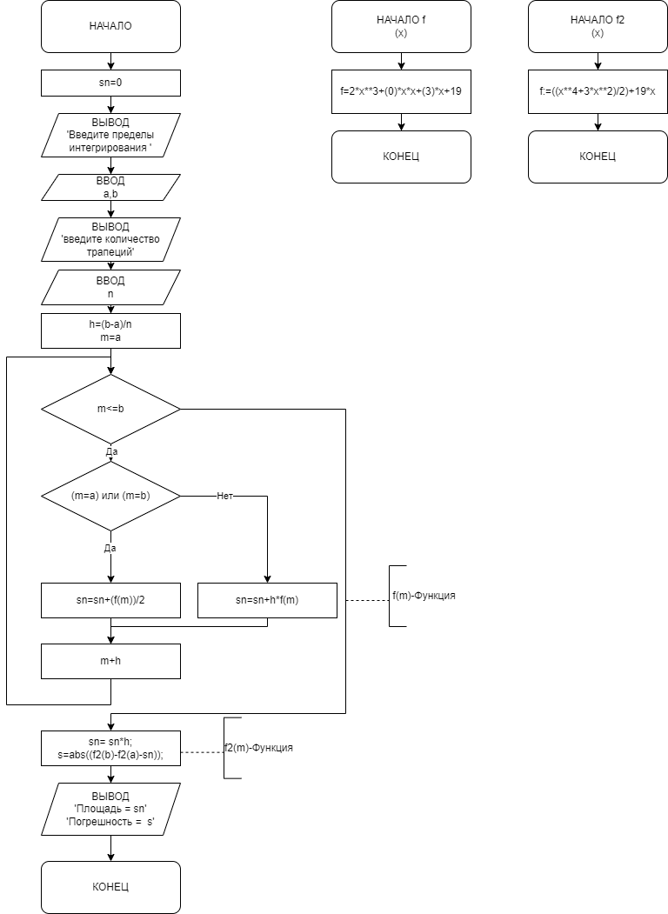
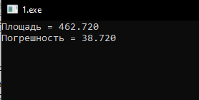
Министерство науки и высшего образования Российской Федерации
Федеральное государственное бюджетное образовательное учреждение
высшего образования
«Вятский государственный университет»
Колледж ВятГУ

ОТЧЕТ
ПО ДОМАШНЕЙ КОНТРОЛЬНОЙ РАБОТЕ №3
«ИЗУЧЕНИЕ БАЗОВЫХ ПРИНЦИПОВ ОРГАНИЗАЦИИ
ПРОЦЕДУР И СТРОК»
ПО ДИСЦИПЛИНЕ «ОСНОВЫ АЛГОРИТМИЗАЦИИ И ПРОГРАММИРОВАНИЯ»

Выполнил: студент учебной группы
ИСПк-101-51-00
ФИО:
Югрин Константин Дмитриевич
Преподаватель:
Сергеева Елизавета Григорьевна

Киров
2023

В отчете должны отображаться:
- Цель работы
Освоить синтаксис построения процедур и функций, изучить способы передачи данных в подпрограммы, получить навыки организации минимального пользовательского интерфейса.
- Формулировка заданий
Реализовать программу вычисления площади фигуры, ограниченной кривой 2*x^3+(0)*x^2+(3)*x+19и осью ОХ (в положительной части по оси OY). Метод трапеций.

- Описание алгоритма
- Открывается консоль.
- Пользователь выбирает пункты с помощью цифр.
- Пользователь вводит участок, площадь которого он хочет найти.
- Пользователь вводит количество трапеций.
- Запускается цикл, который рассчитывает площадь.
- Находится интеграл.
- С помощью интеграла находится погрешность.
- Погрешность и площадь выводятся на экран.

- Схема алгоритма
Рисунок 1 алгоритм

- Код программы для первой задачи
- Uses Crt;
- var
- a,b,n,sn,h,s,m:real;
- key:integer;
- proga:boolean;

- function f(var x:real):real;
- begin
- f:=2*x**3+(0)*x*x+(3)*x+19;
- end;

- function f2(var x:real):real;
- begin
- f2:=((x**4+3*x**2)/2)+19*x;
- end;
- begin
- n:=-1;
- a:=1;
- b:=1;
- proga:=True;
- while proga = True do begin
- ClrScr;
- writeln('1. Промежутки');
- writeln('2. Трапеции');
- writeln('3. Площадь');
- writeln('4. Выход');

- write('Введите цифру действия: '); readln(key);
- case key of
- 1: begin
- sn:=0;
- while (a = b) or (a > b) do begin
- ClrScr;
- write('Введите промежутки '); readln(a,b);
- if (a = b) or (a > b) then begin
- writeln('Нижний промежуток должен быть меньше верхнего. Enter');
- readln();
- end;
- end;
- end;

- 2: begin
- while n < 0 do begin
- ClrScr;
- write('Введите кол-во трапеций '); readln(n);
- if n < 0 then begin
- writeln('Количество должно превосходить ноль Enter');
- readln();
- end
- else
- h:=(b-a)/n;
- end;
- end;
- 3: begin
- ClrScr;
- if a = b then begin
- writeln('Не введены промежутки Enter');
- readln();
- end
- else if n < 0 then begin
- writeln('Количество трапеций не введено Enter');
- readln();
- end
- else begin
- m:=a;
- while m<=b do begin
- if (m=a)or(m=b) then sn:=sn+(f(m))/2
- else sn:=sn+(f(m));
- m+=h;
- end;
- sn:= sn*h;
- s:=abs((f2(b)-f2(a)-sn));
- writeln('Площадь = ',sn:0:3);
- writeln('Погрешность = ', s:0:3);
- readln();
- n:=-1;
- a:=1;
- b:=1;
- sn:=0;
- end;
- end;
- 4: begin
- proga:=False;
- end;
- end;
- end;
- end.

- Результат выполнения программы для первой задачи

Рисунок 2 Результат
- Вывод
В данном отчете предоставлены данные и решения задач, которые были даны в домашней контрольной работе для написания и решения на языке программирования Pascal. Для выполнения были применены знания, которые давались на лекциях и практиках по дисциплине «Основы алгоритмизации и программирования. Так же, помогли базовые и более углубленные знания в математике, в частности, в алгебре.
При решения данной задачи возникли проблемы с формулами метода трапеции и построения меню. Проблема была решена коллективным путём, после обсуждения задачи с коллегами.

